**BC/NW 2015 № 2 (27):13.7**

**СПОСОБЫ ИДЕНТФИКАЦИИ ПО РАДУЖНОЙ ОБОЛОЧКЕ ГЛАЗА**

Мизинов С.В., Русинов С.Г., Добряков П.С., Нефедов Е.Ю

В современном мире остро стоит проблема защиты информации. На сегодняшний день использование обычной парольной системы не полностью удовлетворяет требованиям безопасности. Что бы обеспечить достаточный уровень сохранности данных, парольная система должна быть достаточно сложной, но никакая такая система не гарантируют от доступа к данным третьих лиц, что является большим минусов в вопросе безопасности. Что бы удовлетворить все растущие потребности в повышении уровня защищенности доступа к информации, все чаще для идентификации личности и максимального исключения несанкционированного доступа используются методики, основанные на биометрических данных личности. При биометрической аутентификации используются уникальные характеристики отдельно взятого человека. Это могут быть как врожденные признаки (отпечатки пальцев, радужная оболочка глаза), так и приобретенные характеристики (голос, почерк).

В данной статье рассматриваются методы идентификации человека по радужной оболочке глаза. Идентификация по радужной оболочке глаза является одним из наиболее точных и надёжных способов биометрической идентификации. Это связано с тем, что радужная оболочка глаза имеет особую структуру, которая уникальна для каждого человека. При этом методы идентификации по радужной оболочке глаза являются бесконтактными. Ещё одним достоинством подобных методов является то, что ношение контактных линз, даже цветных, не является проблемой. В процессе идентификации никак не учитывается информация о цвете глаз. Это делает применение подобных систем идентификации и верификации ещё более привлекательным.

Радужная оболочка глаза является уникальной характеристикой человека. Рисунок радужки формируется на восьмом месяце внутриутробного развития, окончательно стабилизируется в возрасте около двух лет и практически не изменяется в течение жизни, кроме как в результате сильных травм или резких патологий. Метод является одним из наиболее точных среди биометрических методов.  
Система идентификации личности по радужной оболочке логически делится на две части: устройство захвата изображения, его первичной обработки и передачи вычислителю и вычислитель, производящий сравнение изображения с изображениями в базе данных, передающий команду о допуске исполнительному устройству.  
Время первичной обработки изображения в современных системах примерно 300-500мс, скорость сравнения полученного изображения с базой имеет уровень 50000-150000 сравнений в секунду на обычном ПК. Такая скорость сравнения не накладывает ограничений на применения метода в больших организациях при использовании в системах доступа. При использовании же специализированных вычислителей и алгоритмов оптимизации поиска становится даже возможным идентифицировать человека среди жителей целой страны.

**Основные понятия биометрии**

Биометрия — это наука, представляющая совокупность математических методов, применяемых в биологии и заимствованных главным образом из области математической статистики и теории вероятностей, но имеющая свою специфику. Биометрические технологии основаны на биометрии, измерении уникальных характеристик отдельно взятого человека. Это могут быть как уникальные признаки, полученные им с рождения, например: отпечатки пальцев, радужная оболочка глаза; так и характеристики, приобретённые со временем или же способные меняться с возрастом или под внешним воздействием. Например: почерк, голос или походка.

Основные определения, используемые в сфере биометрических приборов

*Универсальность* — каждый человек должен обладать измеряемой характеристикой.

*Уникальность* — это насколько хорошо человек отделяется от другого с биометрической точки зрения.

*Постоянство* — мера того, в какой степени выбранные биометрические черты

остаются неизменными во времени, например в процессе старения.

*Взыскания* — простота осуществления измерения.

*Производительность* — точность, скорость и надёжность используемых технологий.

*Приемлемость* — степень достоверности технологии.

**1. Алгоритм, основанный на методе фазовой корреляции**

Суть алгоритма заключается в том, что при помощи метода фазовой корреляции оцениваются смещение и вращение одного изображения относительно другого. После чего изображения выравниваются и вычисляется показатель их схожести.  
В реализации метод фазовой корреляции работает с бинарными изображениями, однако может применяться и для изображений в 8-битном цветовом пространстве.

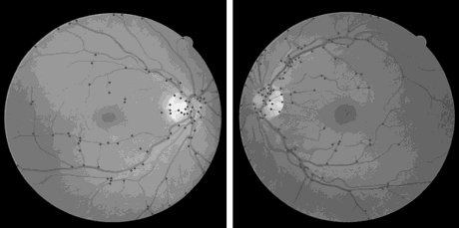

Рис. 1. Пример расстановки ключевых точек методом фазовой корреляции

**2. Алгоритм, основанный на поиске точек разветвления**

Данный алгоритм, как и предыдущий, ищет точки разветвления у системы кровеносных сосудов. При этом он более специализирован на поиске точек бифуркации и пересечения (рис. 2) и намного более устойчив к шумам, однако может работать только на бинарных изображениях.  
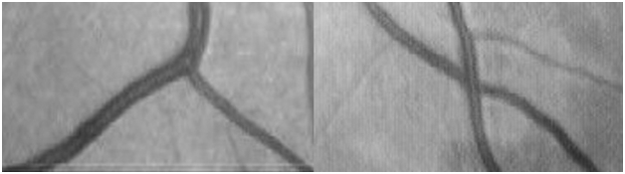Рис. 2. Типы признаков (слева – точка бифуркации, справа – точка пересечения).

Для поиска точек, как на рис. 2, сегментированные сосуды сжимаются до толщины одного пикселя. Таким образом, можно классифицировать каждую точку сосудов по количеству соседей S:

1. если S = 1, то это конечная точка;
2. если S = 2, то это внутренняя точка;
3. если S = 3, то это точка бифуркации;
4. если S = 4, то это точка пересечения.

**2.1. Алгоритм сжатия сосудов до толщины одного пикселя и классификация точек разветвления**

Вначале выполняется поиск пикселя, являющегося частью сосуда, сверху вниз слева направо. Предполагается, что каждый пиксель сосуда может иметь не более двух соседних пикселей сосудов (предыдущий и следующий), во избежание двусмысленности в последующих вычислениях.

Далее анализируются 4 соседних пикселя найденной точки, которые ещё не были рассмотрены. Это приводит к 16 возможным конфигурациям (рис. 3). Если пиксель в середине окна не имеет соседей серого цвета, как показано на рис. 3 (a), то он отбрасывается и ищется другой пиксель кровеносных сосудов. В других случаях это либо конечная точка, либо внутренняя (не включая точки бифуркации и пересечения).

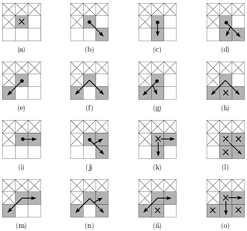  
Рис. 3. 16 возможных конфигураций четырёх соседних пикселей (белые точки – фон, серые – сосуды). 3 верхних пикселя и один слева уже были проанализированы, поэтому игнорируются. Серые пиксели с крестиком внутри также игнорируются. Точки со стрелочкой внутри – точки, которые могут стать следующим центральным пикселем. Пиксели с чёрной точкой внутри – это конечные точки.

На каждом шаге сосед серого цвета последнего пикселя помечается как пройденный и выбирается следующим центральным пикселем в окошке 3 x 3. Выбор такого соседа определяется следующим критерием: наилучший сосед тот, у которого наибольшее количество непомеченных серых соседей. Такая эвристика обусловлена идеей поддержания однопиксельной толщины в середине сосуда, где большее число соседей серого цвета.

Из вышеизложенного алгоритма следует, что он приводит к разъединению сосудов. Также сосуды могут разъединиться ещё на этапе сегментации. Поэтому необходимо соединить их обратно.

Для восстановления связи между двумя близлежащими конечными точками определяются углы α и β как на рис. 4, и если они меньше заранее заданного угла $θ_{min}$ , то конечные точки объединяются.

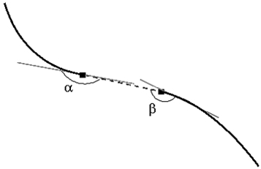  
*Рис. 4. Объединение конечных точек после сжатия.*

Чтобы восстановить точки бифуркации и пересечения (рис. 5) для каждой конечной точки вычисляется её направление, после чего производится расширение сегмента фиксированной длины $l_{max}$ . Если это расширение пересекается с другим сегментом, то найдена точка бифуркации либо пересечения.

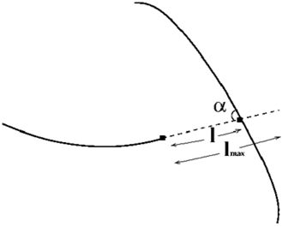  
*Рис. 5. Восстановление точки бифуркации.*

Точка пересечения представляет собой две точки бифуркации, поэтому для упрощения задачи можно искать только точки бифуркации. Чтобы удалить ложные выбросы, вызванные точками пересечения, можно отбрасывать точки, которые находится слишком близко к другой найденной точке.

Для нахождения точек пересечения необходим дополнительный анализ (рис. 6).  
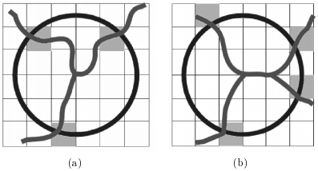  
*Рис. 6. Классификация точек разветвления по количеству пересечений сосудов с окружностью. (a) Точка бифуркации. (b) Точка пересечения.*  
  
Как видно на рис. 6 (b), в зависимости от длины радиуса окружность с центром в точке разветвления может пересекаться с кровеносными сосудами либо в трех, либо в четырёх точках. Поэтому точка разветвления может быть не правильно классифицирована.

**Заключение**

В работе был произведён обзор методов, применяемых при идентификации человека по радужной оболочке глаза.

Несмотря на некоторые недостатки, технология идентификации и верификации человека по радужной оболочке глаза является весьма перспективной. Особенно хороша она благодаря своей надёжности и хорошему соотношению ошибок первого и второго рода для систем доступа к различным объектам. Это подтверждается растущим с каждым годом интересом к этой области, а так-же увеличением доли рынка метода идентификации по радужке среди других биометрических технологий.